淡江時報 第 1069 期
張建邦創辦人告別式 覆國旗備極哀榮800人追思致意照片集10
學校要聞

2018/07/03

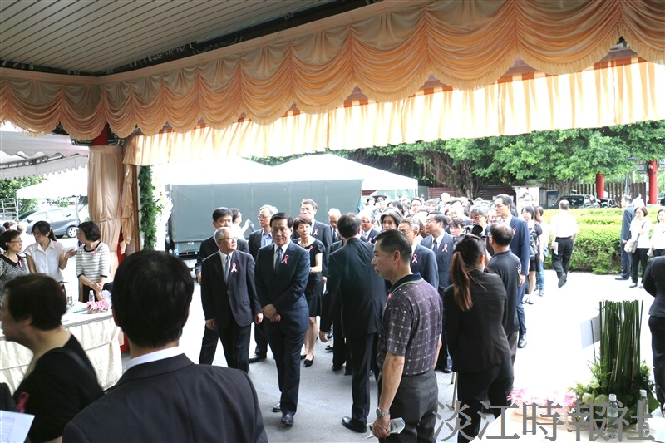
張建邦創辦人告別式6/21

